Государственное казенное образовательное учреждение

«Школа-интернат Костромской области для обучающихся с ограниченными возможностями здоровья по слуху»

Общешкольный праздник

«Широкая масленица»

2019г

**Сценарий праздника « ШИРОКАЯ МАСЛЕНИЦА»**

***Под музыку Скоморох собирает детей и взрослых на площадь***

**Песня «Вошла в избу девица»**

**Ведущий:**

Здравствуйте, гости, милости просим.   
Масленицу широкую открываем, веселье начинаем!

**Скоморох1:**

Внимание! Внимание!

Велено до вас

Довести в сей час указ,

Продиктованный самой

Матушкой-Зимой:

**Скоморох2:**

«Каждый год числа сего, —

Будь то город аль село,

Непременно все должны

Быть на проводах зимы!»

**Скоморох3:**

Не хмурьтесь и не скучайте,

Праздник встречайте.

А ну-ка, в круг вставайте, нам подпевайте.

**Скоморох4:**

Запевайте песню русскую, песню звонкую, задушевную!

**Песня**

**Скоморох1:**

А ну, кто загадку мою отгадает: «Тётушка крутая,

белая, да седая. В мешке стужу везет, на землю

холод трясет. Сугробы наметает, ковром землю

устилает…»

**Все: Зима!**

**Песня « Зима-красавица»**

**Появляется «Зима»**

**Зима.**

Здравствуй, весь народ честной!

День сегодня не простой!

Я пришла проститься с вами!

С вами были мы друзьями!

Время быстро пролетело,

И заметить не успела,

Что закончен мой черёд,

Вслед за мной Весна идёт!

**Ведущая:**

Погоди, Зима прощаться

И с народом расставаться.

Мы хотим с тобой сплясать,

Песни спеть и поиграть.

**Зима:**

А ну, становитесь вокруг меня. Я буду снежком

крутить, а вы прыгайте, да смотрите ноги берегите, а не то заморожу!

**Музыка на игру «Скакалка»**

**Скоморох2:**

Эй, ребята, выходите свои силы покажите.

Гири будем поднимать,

Зиму силой удивлять!

**Ведущий:**

Добры молодцы выходите!

Нужно по 2 человека из класса.

**Надо 4 бутылки – 4*2; 4*1,5; 4*1; 4*0,5**

**Музыка на игру – Гири**

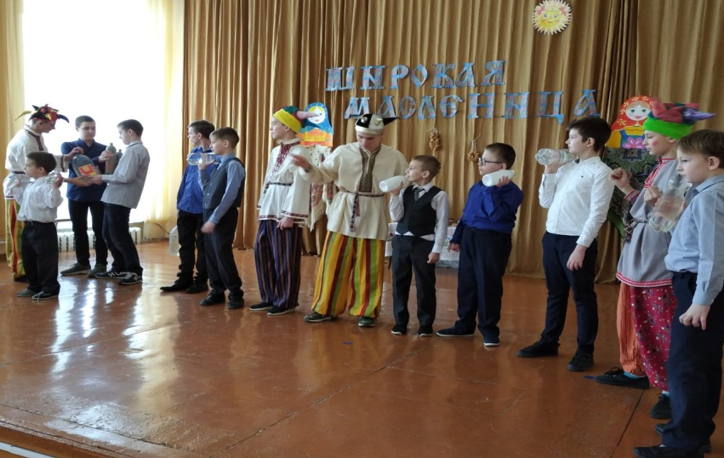

**Зима:**

Удивили вы меня силой необыкновенной, да

ловкостью. Пора мне уходить!

Прощайте, люди, и простите!

На Зиму зла вы не держите.

Желаю вам добра и света

И лишь тепла весной и летом!  
**Ведущий:**

Вот Зиму холодную проводили, пора Весну в гости звать!

***(****На тележке Леший и Кикимора везут* *Бабу Ягу, переодетую в Весну.)*

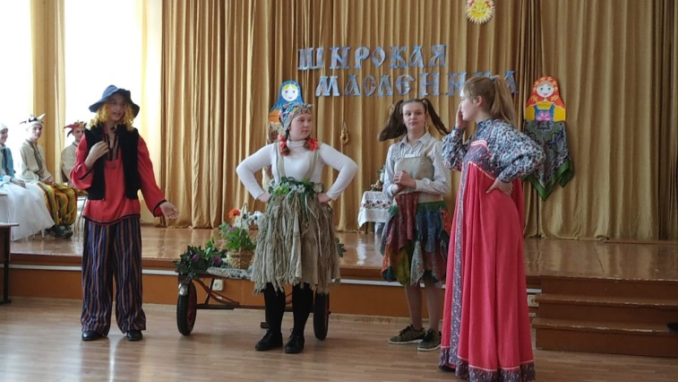**Леший и Кикимора:**

Тр-р-р!.. Приехали!

Здравствуйте, люди добрые!

**Леший:**

Весну приглашали?

**Ведущий:**

Приглашали.

**Леший:**

Получите и распишитесь.

**Ведущий:**

За что расписываться? Весну я не вижу.

**Баба Яга:**

Ты что, Весну-раскрасавицу не признала? Приглашали?

Встречайте, как положено! Привет, братушки-ребятушки! Я

так торопилась, так торопилась, что слова все по дороге

растеряла. (Лешему).

Ну-ка, поди сюды. Что дальше-то?

*(Леший на ухо ей подсказывает).*

А-а-а. Вспомнила. Пора, говорят, к обязанностям своим приступать. Все, Зима, ты можешь быть свободна, мне тут с вами некогда болтать, пора работать, я к этой роли, может, 100 лет готовилась.

**Ведущий:**

Вот ты и проговорилась. Значит, ты Весна ненастоящая.

**Леший:**

Как это, ненастоящая?

**Кикимора:**

Самая что ни на есть настоящая, и даже справочка имеется.

(Показывают справку).

**Скоморох3:**

Ну, раз ты Весна-Красна, отгадай загадку.

**Загадки**

С икрой , и со сметаной –

Всякие вкусны!

Ноздреваты и румяны –

Наши солнышки-… **(блины)**

**Баба Яга *(****отвечает невпопад.)*

Подумаешь, загадки, эка невидаль!

Давайте сейчас поиграем все вместе,

Чтоб вы не стояли так долго на месте.

На две команды быстро поделиться! (команда Лешего и Кикиморы, Баба-яга руководит)

**Музыка на игру - Кто быстрее на метле**

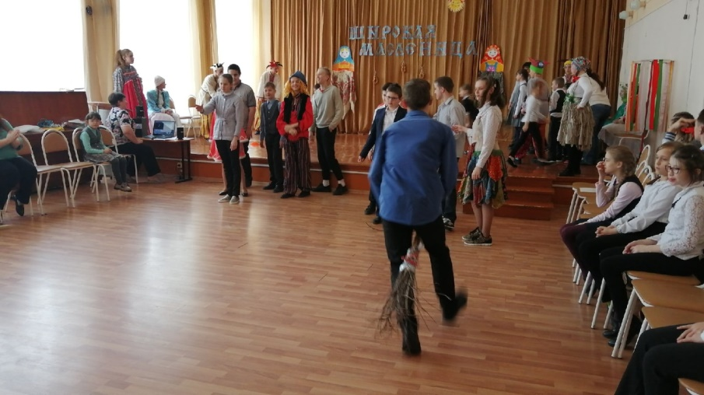

**Ведущая:**

Что за чудо-скок да скок!

гляньте-тронулся мешок!

эй. хватай его, ловите.

поскорей мешок держите!

(делимся на четыре команды, бег в мешках)

**Музыка на игру-Мешки**

**Скоморох4:**

Не быть тебе, Баба Яга, Весной-красной.

**Баба Яга:**

Такую роль доверили, а я не справилась. Может, все же я

останусь, все равно настоящей нет, да и какая она - никто не знает.

**Скоморох1:**

Настоящая - она

Словом да умом красна!

По земле она идет -

Все ликует, все цветет.

**ВЕСНА:**

Встречающим - земной поклон, привет вам взрослые и дети!

Мне дороги со всех сторон улыбки радостные эти!

**ЗИМА:**

Поклон тебе Весна - Красна,

Давно ты людям всем нужна.

Хочу отдать тебе ключи,

Ключ от природы получи!

**Ведущий:**

Здравствуй, Веснушка – Весна!

С чем, Весна, ты к нам пришла?

Что с собою принесла?

**ВЕСНА:**

Я Весна – красна,   
Бужу землю ото сна,   
Наполняю соком почки,   
На полях ращу цветочки.   
Прогоняю с речек лед,   
Светлым делаю восход.   
Всюду – в поле и в лесу –   
Людям радость я несу.

Все кому играть не лень,   
В хоровод вставай скорей!

**Музыка на хоровод**

**Весна:**

Солнце красное взошло.Стало людям всем тепло!

От такой теплоты распустились цветы*.* ***(Вынести арку с цветами).***

Под цветами проходите, большими, добрыми растите!

**Музыка на игру – золотые ворота**

**Песня «Эх, масленица»**

**Ведущий**

Здравствуй, Масленица! Дай нам маслица!

Мы блинков себе горячих напечем!

Нам метели и морозы нипочем!

Если есть сковорода, не страшны нам холода!

Потому, что блин горячий – это лучшая еда!

**Масленица:**

Вы давно блинов не ели?

Вы блиночков захотели?

Да какая же Масленица без блинов

Горячих да румяных!

Напекли их вам поесть сотен пять,

А может, шесть.

Угощение на славу,

А ребятам на забаву.

**Конкурс «Донеси блин» 4 блина**

**Танец.**

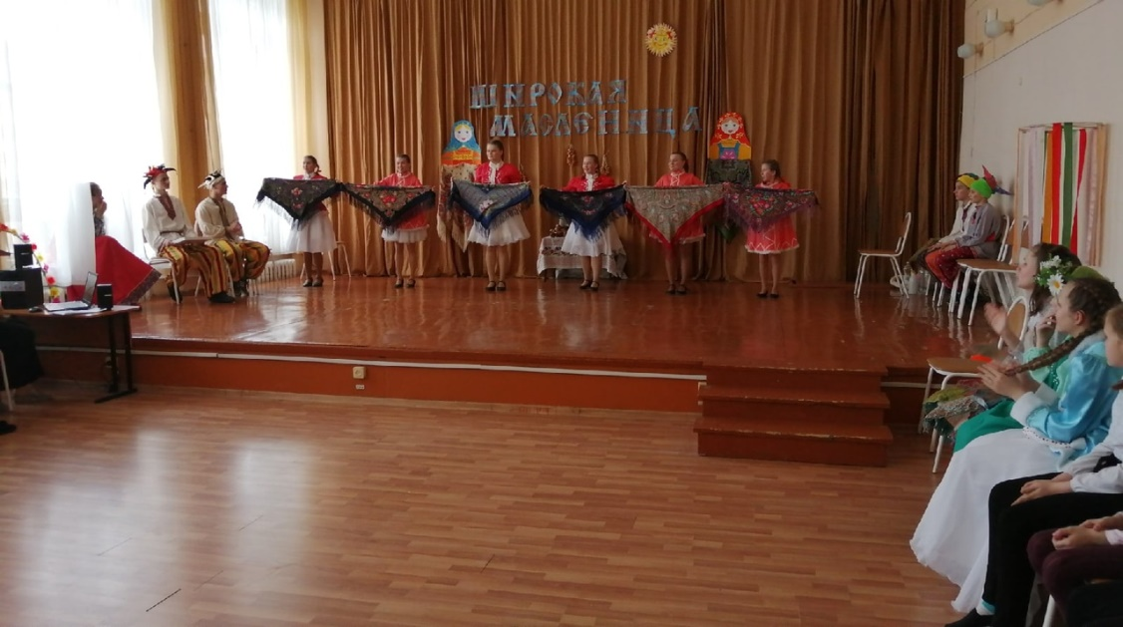

**Скоморох2:**

Эй! Веселый наш народ,

Ловкий, быстрый хоровод!

Если дружно взять канат,

Потянуть вперед-назад

И сказать три раза: «Эх!» —

Победит, наверно, смех.

**Скоморох3**

Вот собрали две команды,  
Сильных, ловких и отважных!  
За канат а ну-ка, взялись!  
И силенкой потягались!

**Музыка на игру-перетягивание каната**

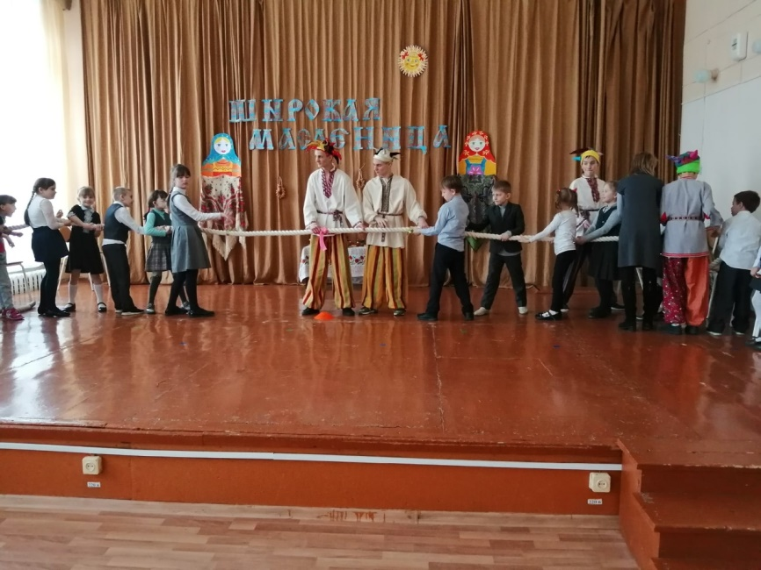

**Ведущая:**

Считается, что вместе с чучелом Масленицы сгорают все невзгоды, неудачи прошедшего года. И вы, дорогие гости, уже написали свои неудачи и беды. Поспешите распрощаться с ними!

Написать неудачи и беды

**Масленица:**

Зима уходит,

С собою унося мороз и стужу.

В сердцах растопим лед,

Костер сегодня разожжем

И чучело мое сожжем!

**Ведущая**

До свиданья, до свиданья,  
До свиданья через год!  
Через год на это место  
Приходи, честной народ.  
Будут снова чудеса,  
Будут развлечения,  
А теперь прощаемся  
Все без исключения!

**Музыка - Сжигание чучела.**

**Звучит музыка - хоровод**